Red neuronal pura para 5x5 con 4 en raya
Documentación del código, del entrenamiento y de la evaluación contra el Oracle
Generado el 2026-10-15 a partir de los archivos del proyecto.

1. Resumen
El proyecto entrena una red neuronal convolucional (CNN residual) para jugar 5x5 con 4 en raya aprendiendo solo de partidas contra sí misma (self-play) con aprendizaje por refuerzo (PPO). No se usa ningún tipo de búsqueda: ni MCTS, ni minimax, ni alfa-beta, ni el Oracle, ni un maestro. Al jugar, la red decide con una sola pasada hacia adelante (forward) y elige la casilla legal con mayor puntaje. El Oracle (minimax exacto con límite de tiempo) se usa únicamente para medir a la red.
- Modelo: modelo final largo1_final: 6466 updates, 64 canales x 5 bloques residuales, 392 126 parámetros.
- Checkpoints: primer checkpoint guardado (largo1_gen500, update 500) y último (largo1_final, update 6466).
- Evaluación: 1000 partidas pareadas contra el Oracle con 2, 4 y 10 segundos por jugada, para cada checkpoint.

2. Estructura del proyecto
La carpeta contiene únicamente el código que se usa para entrenar, jugar, evaluar y graficar.
Archivo | Para qué sirve
app/game_rules.py | Reglas del 5x5 con 4 en raya: jugadas legales, aplicar jugada, ganador.
app/az_resnet_model.py | La red: CNN residual con cabeza de política y cabeza de valor; codificación del tablero.
app/inferencia.py | Cómo elige jugada la red: modo puro (1 forward) o con simetrías. Sin búsqueda.
app/jugar_az_nosearch_resnet.py | Jugar contra la red en la consola.
training/train_az_nosearch_v23.py | Entrenamiento: self-play + PPO/GAE. Guarda checkpoints y el historial.
training/selfplay_vec.py | Motor de self-play vectorizado (muchas partidas a la vez) y cálculo de ventajas GAE.
training/test_selfplay_vec.py | Pruebas del motor de self-play.
training/AUDIT_AZ_NOSEARCH_RESNET.py | Auditoría: verifica que el entrenamiento y la inferencia no usan búsqueda.
evaluacion/oracle_minimax.py | El Oracle: minimax exacto con poda alfa-beta, tabla de transposición y límite de tiempo.
evaluacion/partidas_vs_oracle.py | Juega las 1000 partidas por enfrentamiento en paralelo y guarda resultados.
evaluacion/graficas.py | Genera todas las gráficas.
interfaz/app_gui.py | Interfaz gráfica: ver a la red contra el Oracle (2/4/10 s), jugar contra la red y ver resultados.
docs/generar_documentacion.py | Genera este documento.
modelos/ | largo1_gen500.pt (primer checkpoint) y largo1_final.pt (último).
resultados/entrenamiento/ | Log del entrenamiento, historial de evaluaciones y manifiesto de pureza.
resultados/partidas/ | Resultados de las partidas contra el Oracle (una línea por partida + resumen).
resultados/graficas/ | Gráficas generadas.

3. Cómo se ejecuta
Todos los comandos se corren desde la carpeta indicada. Requisitos: Python 3.10+, torch, numpy, matplotlib y python-docx (pip install torch numpy matplotlib python-docx).

3.1 Verificar el código
cd training
python test_selfplay_vec.py
python AUDIT_AZ_NOSEARCH_RESNET.py

3.2 Entrenamiento (cómo se obtuvo largo1)
cd training
python train_az_nosearch_v23.py --preset full --games 512 --minutes 90 --seed 1 --eval-every 500 --out largo1

Usa la GPU automáticamente si existe (largo1 se entrenó en GPU con CUDA). Guarda modelos/largo1_genN.pt cada --eval-every updates y modelos/largo1_final.pt al terminar.

3.3 Partidas contra el Oracle
cd evaluacion
python partidas_vs_oracle.py --procesos 6

Por defecto juega el primer y el último checkpoint contra el Oracle con 2, 4 y 10 s, 1000 partidas cada enfrentamiento, con la red en modo simetrías. Es reanudable: si se interrumpe, se vuelve a correr el mismo comando. Conviene usar como máximo un proceso por núcleo libre para no quitarle CPU al Oracle.

3.4 Gráficas y documento
cd evaluacion
python graficas.py
cd ..\docs
python generar_documentacion.py

3.5 Jugar contra la red
cd app
python jugar_az_nosearch_resnet.py --model largo1_final --simetrias

3.6 Interfaz gráfica
python interfaz/app_gui.py

Tres pestañas. Red vs Oracle: se elige el tiempo del Oracle (2, 4 o 10 s), el checkpoint, el modo de la red, quién empieza y las jugadas al azar; se ve en vivo el mapa de calor de la política de la red, su evaluación (cabeza de valor), su confianza, los nodos y el tiempo del Oracle y si resolvió exacto, gráficas de la partida, el historial de jugadas y el marcador de la sesión; se pueden jugar series de 10 partidas y guardar partidas. Tú vs Red: se juega con clics, se puede ver qué jugaría la red y deshacer. Resultados: las 1000 partidas por enfrentamiento y las curvas del entrenamiento. El Oracle corre en un hilo aparte para que la ventana no se congele.

4. El juego (app/game_rules.py)
Tablero de 5x5 (casillas 0 a 24 por filas). X (jugador 1) mueve primero, O es el jugador 2. Gana quien complete 4 en línea horizontal, vertical o diagonal; hay 28 líneas ganadoras. Si se llena el tablero sin ganador es empate. Con juego perfecto de ambos lados la partida termina en empate, por lo que contra un rival perfecto el mejor resultado posible es no perder (salvo que la apertura aleatoria deje una posición ganada).

5. La red neuronal (app/az_resnet_model.py)
Es una red convolucional residual (estilo ResNet / AlphaZero) que recibe el tablero y devuelve dos cosas: un puntaje por casilla (política) y una estimación de quién va ganando (valor).
Parte | Detalle
Entrada | 3 planos de 5x5 desde el punto de vista del jugador que mueve: mis fichas, fichas del rival, casillas vacías.
Tronco (stem) | Convolución 3x3 de 3 a 64 canales + GroupNorm + ReLU.
Bloques residuales | 5 bloques: conv 3x3 -> GroupNorm -> ReLU -> conv 3x3 -> GroupNorm, suma con la entrada (atajo) y ReLU.
Cabeza de política | Totalmente convolucional: conv 3x3 (64->32) + GroupNorm + ReLU, conv 1x1 (32->1) y un sesgo aprendido por casilla. Da 25 logits.
Cabeza de valor | conv 1x1 (64->1) + GroupNorm + ReLU, capa densa 25->64 + ReLU, densa 64->1 y tanh. Valor en [-1, 1].
Tamaño | 392 126 parámetros entrenables.

La cabeza de política convolucional hace que un patrón táctico aprendido en una zona del tablero sirva en cualquier otra. La cabeza de valor solo se usa durante el entrenamiento (como línea base de PPO); al jugar no se usa.

6. Entrenamiento (training/train_az_nosearch_v23.py y selfplay_vec.py)

6.1 De dónde salen los datos: self-play
- Partidas en paralelo: en cada update se juegan 512 partidas en paralelo; cada jugada de todas las partidas se calcula con un solo forward en lote.
- Aperturas aleatorias: cada partida empieza con 0 a 4 jugadas al azar para ver posiciones variadas.
- Ambos lados: se aprende de las jugadas de X y de O.
- Simetrías: cada decisión se toma viendo el tablero en una rotación o reflejo al azar (8 simetrías). Es aumento de datos y sigue siendo exactamente on-policy.
- Liga de versiones anteriores: el 25 % de las partidas se juega contra copias anteriores de la propia red (una copia cada 25 updates, se guardan las últimas 12), para no olvidar cómo ganarle a estilos pasados.
- Muestreo: las jugadas se muestrean de la política (exploración); al jugar de verdad se usa la mejor.

6.2 Recompensa y ventajas (GAE)
La única recompensa es el resultado final: +1 si gana, -1 si pierde, 0 si empata, asignada a la última decisión de cada lado. Las ventajas se calculan con GAE (Generalized Advantage Estimation):
delta_t = gamma * V(s_t+1) - V(s_t) (en la última jugada: r - V(s_t))
A_t = delta_t + gamma * lambda * A_t+1
gamma = 0.99, lambda = 0.95

6.3 Función de pérdida (PPO)
ratio_t = pi_nueva(a_t|s_t) / pi_vieja(a_t|s_t)
L_pol = -media( min(ratio_t * A_t, clip(ratio_t, 1-eps, 1+eps) * A_t) )
L_valor = 0.5 * media( max((V - R)^2, (V_recortado - R)^2) )
H = entropía de la política (sobre casillas legales)
L_total = L_pol + c_v * L_valor - c_ent * H

eps = 0.2, c_v = 0.5, c_ent baja linealmente de 0.03 a 0.003. Las ventajas se normalizan por lote, los gradientes se recortan a norma 1 y la actualización se detiene antes si la KL supera 1.5 x 0.015.

6.4 Hiperparámetros de largo1
Parámetro | Valor | Parámetro | Valor
Preset | full | Canales x bloques | 64 x 5
Partidas por update | 512 | Épocas PPO | 4
Minibatch | 1024 | Optimizador | AdamW (weight decay 1e-4)
Learning rate | 0.00015 (coseno hasta x0.05) | Recorte PPO | 0.2
Target KL | 0.015 | Recorte de valor | 0.5
Entropía | 0.03 -> 0.003 | Aperturas aleatorias | 0..4
Presupuesto | 90 min (GPU) | Updates realizados | 6466
Semilla | 1 | Checkpoint cada | 500 updates

6.5 Cómo fue el entrenamiento
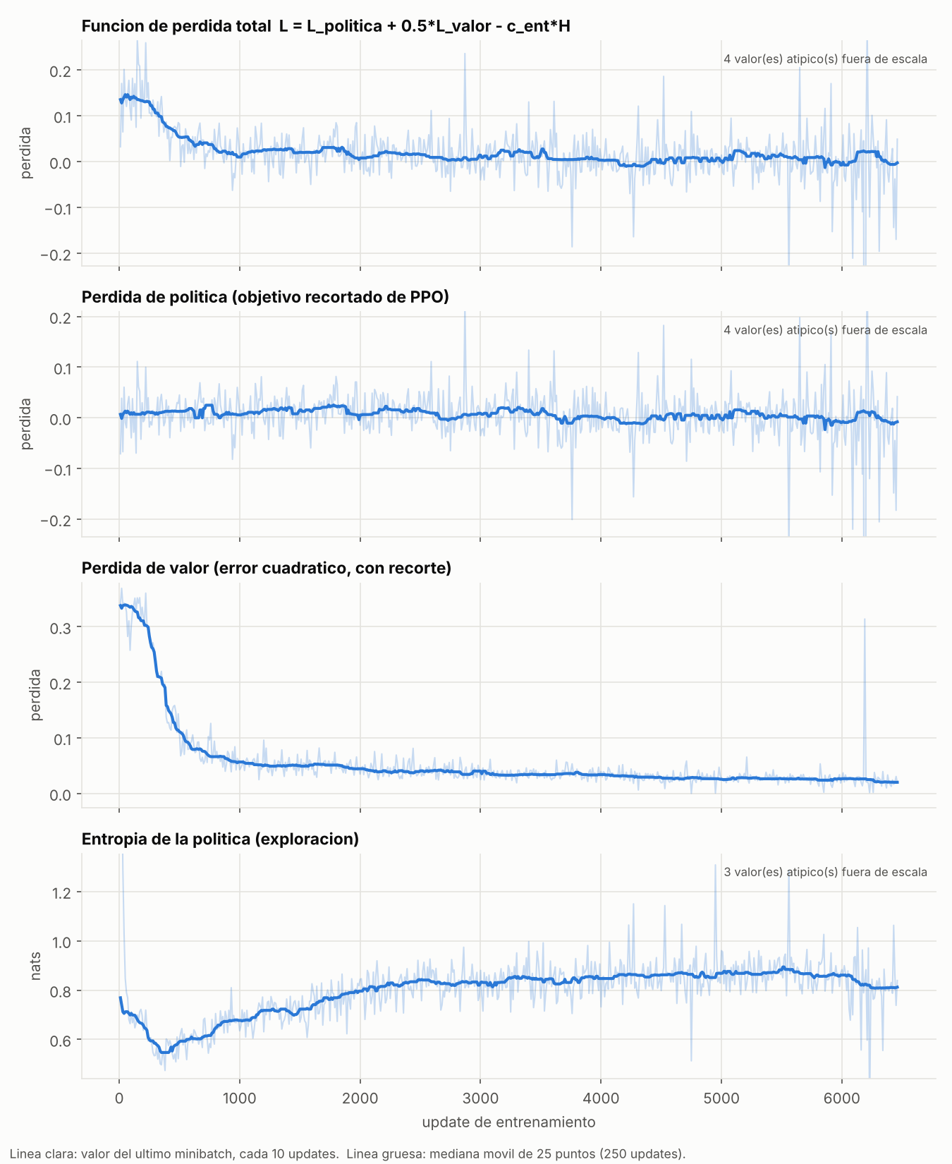
Figura 1. Función de pérdida total de PPO y sus tres términos a lo largo del entrenamiento.
- Pérdida de valor: baja de ~0,34 a ~0,02: la red aprende a predecir el resultado de la partida.
- Pérdida de política: oscila alrededor de 0, como es normal en PPO (las ventajas se normalizan); no es una medida de calidad por sí sola.
- Entropía: cae al inicio (la red deja de jugar al azar) y luego sube un poco y se estabiliza: contra rivales fuertes muchas jugadas son igual de buenas.
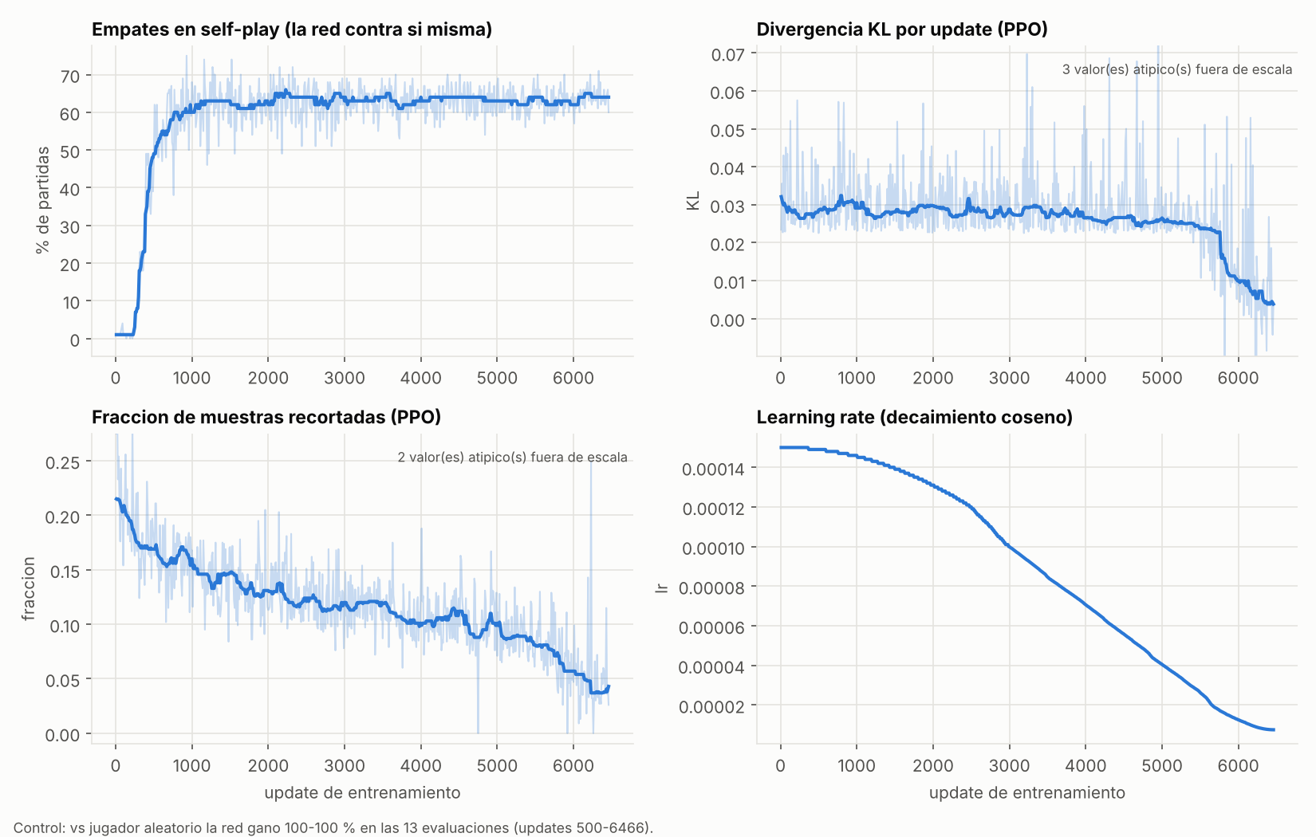
Figura 2. Empates en self-play, KL, fracción de muestras recortadas y learning rate.
- Empates en self-play: pasan de 0 % a ~60-65 % hacia el update 1000 y se mantienen: como el juego es empate con juego perfecto, que la red empate cada vez más contra sí misma indica que juega cada vez mejor.
- Estabilidad: la KL y la fracción recortada bajan al final porque el learning rate decae (coseno).

7. Cómo juega la red (app/inferencia.py)
- Modo puro: el tablero entra a la red una vez y se elige la casilla legal con mayor puntaje.
- Modo simetrías: la misma red recibe en un solo forward (lote de 8) el tablero en sus 8 rotaciones y reflejos; cada salida se devuelve a la orientación real y se promedian las log-probabilidades. No se simula ninguna jugada ni se mira el futuro: es la misma red vista desde 8 ángulos, la misma simetría que se usa como aumento de datos al entrenar.
En las partidas contra el Oracle se usa el modo simetrías porque comete menos errores. En pruebas previas contra un solver exacto (200 partidas), con largo1_final las derrotas evitables bajaron de 23 a 18.

8. Evaluación contra el Oracle (evaluacion/)

8.1 El Oracle
oracle_minimax.py es un minimax exacto con poda alfa-beta, tabla de transposición con clave canónica (las 8 simetrías comparten entrada) y orden de jugadas ganar > bloquear > centro. Siempre busca hasta el final de la partida. Si se le acaba el tiempo, juega la mejor jugada entre las que alcanzó a resolver; por eso se reporta qué porcentaje de sus jugadas fueron exactas.

8.2 Diseño de las partidas
- Pareadas: cada apertura aleatoria (1, 2 o 3 jugadas) se juega dos veces, una con la red como X y otra como O.
- Mismas aperturas: las aperturas dependen solo de la semilla y del número de par: ambos checkpoints y los tres tiempos juegan exactamente las mismas aperturas.
- Tamaño: 1000 partidas (500 pares) por enfrentamiento; intervalos de confianza del 95 % de Wilson.
- En paralelo: se reparten en varios procesos, cada uno con su propio Oracle.

9. Resultados contra el Oracle
Checkpoint | Oracle | Partidas | Victorias | Empates | Derrotas | IC95 derrotas | Oracle exacto
Primer (gen500) | 2 s | 1000 | 744 (74.4 %) | 176 (17.6 %) | 80 (8.0 %) | 6.5-9.8 % | 44 %
Primer (gen500) | 4 s | 1000 | 717 (71.7 %) | 189 (18.9 %) | 94 (9.4 %) | 7.7-11.4 % | 47 %
Primer (gen500) | 10 s | 1000 | 673 (67.3 %) | 220 (22.0 %) | 107 (10.7 %) | 8.9-12.8 % | 52 %
Último (final) | 2 s | 1000 | 789 (78.9 %) | 184 (18.4 %) | 27 (2.7 %) | 1.9-3.9 % | 46 %
Último (final) | 4 s | 1000 | 761 (76.1 %) | 198 (19.8 %) | 41 (4.1 %) | 3.0-5.5 % | 49 %
Último (final) | 10 s | 1000 | 730 (73.0 %) | 219 (21.9 %) | 51 (5.1 %) | 3.9-6.6 % | 54 %

Conclusiones de las partidas
- Oracle 2 s: las derrotas bajan de 8.0 % (primer checkpoint) a 2.7 % (último), y las victorias pasan de 74.4 % a 78.9 %; los intervalos de confianza no se cruzan, así que la mejora es estadísticamente clara.
- Oracle 4 s: las derrotas bajan de 9.4 % (primer checkpoint) a 4.1 % (último), y las victorias pasan de 71.7 % a 76.1 %; los intervalos de confianza no se cruzan, así que la mejora es estadísticamente clara.
- Oracle 10 s: las derrotas bajan de 10.7 % (primer checkpoint) a 5.1 % (último), y las victorias pasan de 67.3 % a 73.0 %; los intervalos de confianza no se cruzan, así que la mejora es estadísticamente clara.
- Efecto del tiempo: con más tiempo el Oracle resuelve exacto más jugadas (46 % -> 54 %) y por eso la red gana un poco menos y pierde un poco más (2.7 % -> 5.1 % de derrotas).
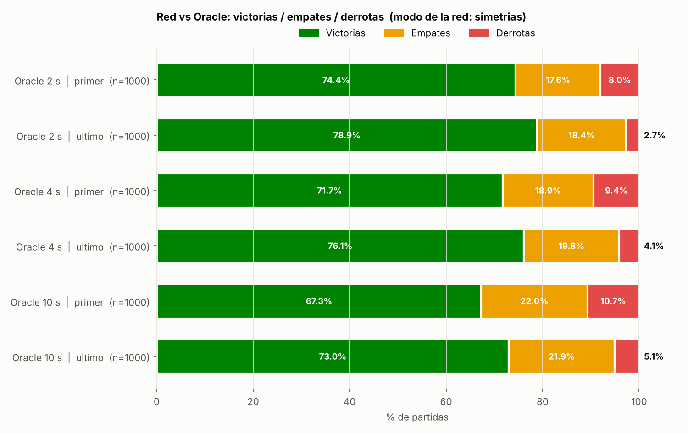
Figura 3. Victorias, empates y derrotas de cada enfrentamiento.
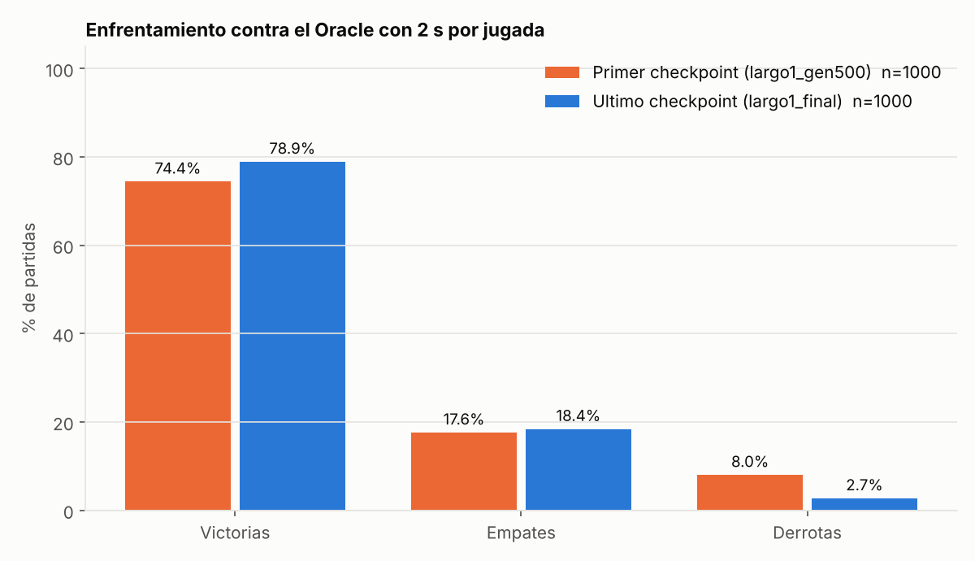
Primer vs último checkpoint contra el Oracle con 2 s por jugada.
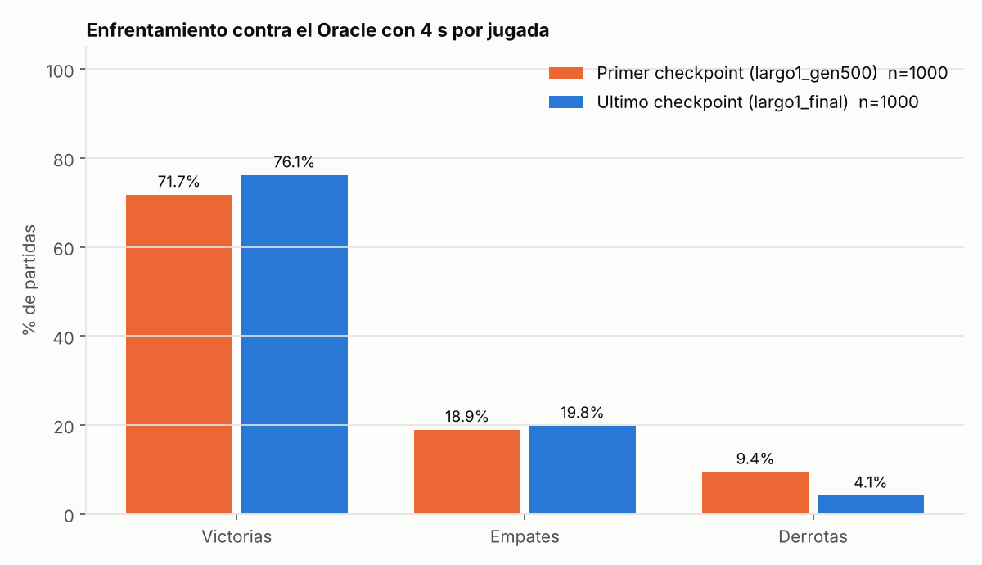
Primer vs último checkpoint contra el Oracle con 4 s por jugada.
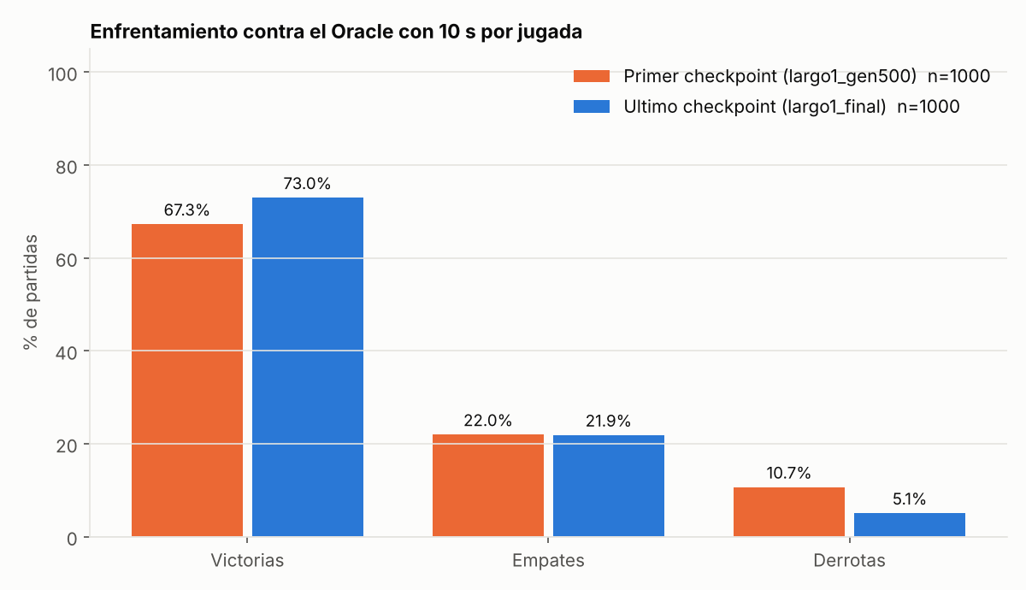
Primer vs último checkpoint contra el Oracle con 10 s por jugada.
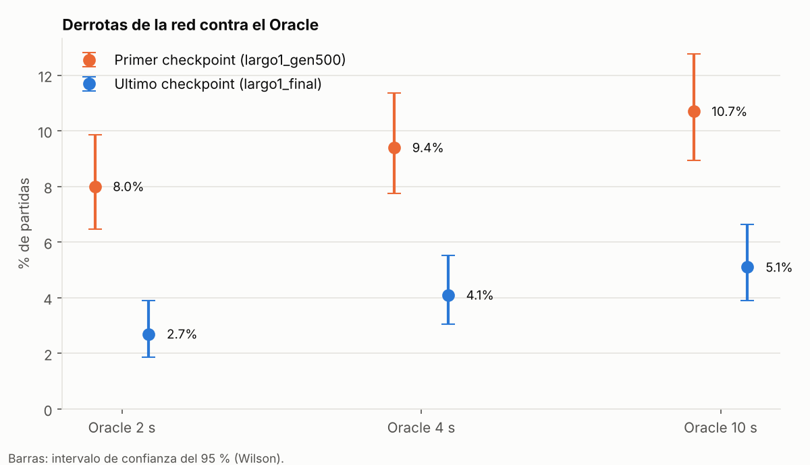
Porcentaje de derrotas con intervalo de confianza del 95 %.
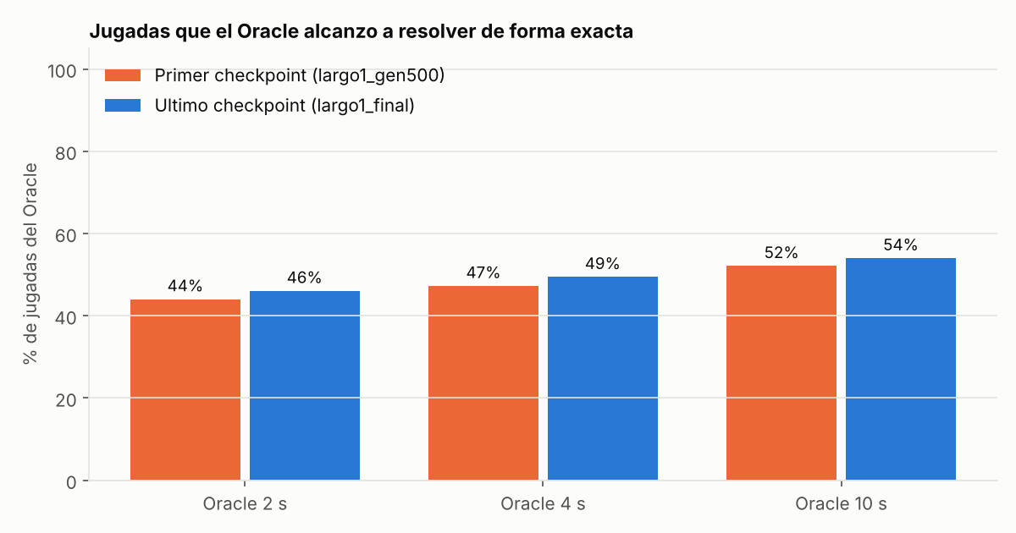
Porcentaje de jugadas que el Oracle resolvió de forma exacta en cada enfrentamiento.
Cómo leer estos números: cuando el Oracle no alcanza a resolver una jugada dentro de su tiempo, juega con información incompleta y puede equivocarse; las victorias de la red vienen de esos errores. Contra un rival que juega perfecto no se puede ganar desde una posición de empate, así que la medida más importante es el porcentaje de derrotas y cómo baja del primer al último checkpoint.

10. Pureza: por qué la red no hace "trampa"
- Entrenamiento: el entrenamiento solo usa la red actual y sus copias anteriores; nunca el Oracle ni otra búsqueda.
- Auditoría: training/AUDIT_AZ_NOSEARCH_RESNET.py revisa el código de entrenamiento e inferencia y falla si encuentra imports o llamadas a MCTS, minimax, alfa-beta, Oracle, búsqueda o maestro.
- Manifiesto: cada checkpoint guarda un manifiesto (mcts_used=False, oracle_used_for_training=False, ...).
- Separación: el Oracle vive solo en evaluacion/ y solo se usa para medir.

